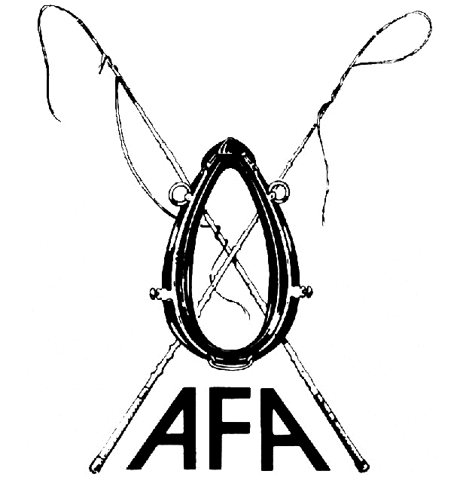 ASSOCIATION FRANCAISE D’ATTELAGE

BULLETIN d’ADHESION à la CHARTE pour les ORGANISATEURS
de CONCOURS d’ATTELAGE de TRADITION

Ce bulletin d’adhésion accompagne la charte, il doit être visé par tout organisateur et retourné avant le 15 mars 20023 à l’AFA , en obtention de son accord et de l’inscription du concours au calendrier des manifestations 2023.

Nom de l’organisateur ou de l’Association organisatrice : ………………………………………….

Nom du Responsable : …………………………………………………………………………………

Adresse : …………………………………………………………………………………………………
Téléphone : ……………………………… E mail : ………………………………………………… .

N° de contrat de responsabilité civile : ……………………………………………………………….

Nom de l’Assurance : …………………………………………………………………………………..

Lieu du concours : ………………………………………………………………………………………

Dates : ……………………………………………………………………………………………………

Nom du délégué technique : …………………………………………………………………………..

L’organisateur doit souscrire un contrat de responsabilité civile pour couvrir l’ensemble de sa manifestation.
Il doit être porté sur tout avant-programme ou programme le logo de l’Association Française d’Attelage accompagné de la mention < Concours d’Attelage de Tradition > et le logo ou l’entête de l’organisateur.
Le comité organisateur du concours s’engage à reverser à l’AFA 16 € sur l’engagement de chaque participant * et les cotisations des autres meneurs, non membres de l’AFA.
( * Les dix premiers participants restant offerts par l’AFA)

Le signataire après avoir pris connaissance de la Charte pour les organisateurs de C.A.T ou C.I.A.T. accepte d’appliquer les principes énoncés et de prendre en considération toutes recommandations s’y rapportant.

Fait le : ………………….. Signature :

Association Française d’Attelage - 44 rue de Laborde - 75008 Paris
Tél : 00 33 (0)1 44 70 98 89 - courriel : afa.tradition@orange.fr
site : afa-attelage.org

